浙江省东阳中学2012届高三阶段性检测
语文
一、语言文字运用（共24分，其中选择题每小题3分）
1．下列词语中加点的字，注音都正确的一项是
A．看（kān）押 城垛（duò） 圈（juàn）养 伉(kàng)俪情深
B．霰（xiàn）弹 磨（mó）面 蕃（fán）茂 西风东渐（jiān）
C．矩(jǔ)矱 撒（sā）网 轧（gá）账 踽踽（yǔ）独行
D．接种（zhòng） 劈（pǐ）柴 血晕（yùn） 穿红着(zhuó)绿
2．下列各项中，没有错别字的一项是
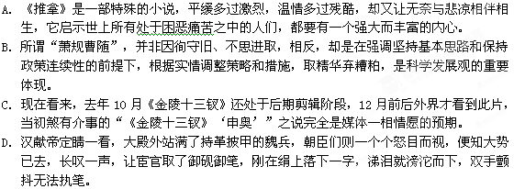3．下列各句中，加点的词语运用正确的一项是
A．此刻，火星正从5576万公里外的天庭匆匆向地球奔来，同地球“凝目相望”，面对这千载难睹的“天象大戏”，明昊不禁拿起望远镜再望了望，想看看清楚火星这一红色星球的神秘面貌。
B．2011年度“世界品牌500强”排行榜12月22日在纽约揭晓，苹果击败“脸谱”从去年第二名跻身第一，“脸谱”退居次席；去年排名第五的谷歌上升两位跃居第三。
C．上半年，由于受美国次贷危机的影响，中国内地城市普遍出现了楼市销售低迷，房企资金紧张，举目哀鸿遍野的情形。
D．毋庸讳言，有些家长满脑子“不打不郎不秀”的观念，认为“严”就是体罚，很少考量孩子的自尊心，随意在外人面前揭孩子的短处，甚而嘲讽、挖苦，有时还要对孩子动粗。
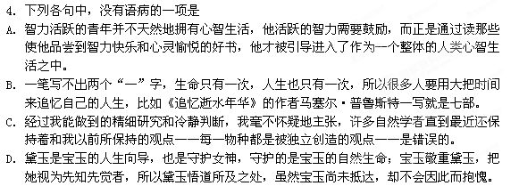
5.下列选项中的诗句填入《到京师》一诗画横线处，恰当的一项是
城雪初消荠菜生，角门深巷少人行。 ，此是春来第一声。
A.落红满地乳鸦啼 B.柳梢听得黄鹂语
C.春山一路鸟空啼 D.楼阁新成花欲语
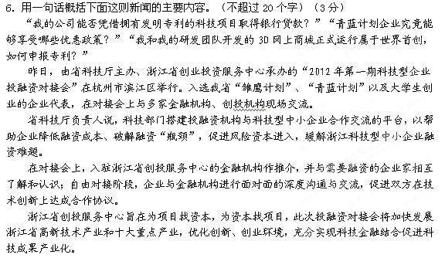
7．阅读下面这则故事，按要求答题。（5分）
一只小鸟正在飞往南方过冬的途中。天气太冷了，小鸟冻僵了，从天上掉下来，跌在一大片农田里。它躺在田里的时候，一只母牛走了过来，而且拉了一泡屎在它身上。 ，
！它躺在那儿，又暖和又开心，不久就开始高兴地唱起歌来了。一只路过的猫听到了小鸟的歌声，走过来查个究竟。顺着声音，猫发现了躲在牛粪中的小鸟，非常敏捷地将它刨了出来，并将它给吃了！
（1）在横线上补写一个描写性的语句，连贯上下文。（2分）
（2）概括这则故事的寓意。（不超过15个字）（3分）
二、现代文阅读（共29分，其中选择题每小题3分）
（一）阅读下面的文字，完成8—10题。（9分）
纵览2011年的电视荧屏，古装戏可谓红火异常。最常见的便是后宫题材，《宫》、《倾世皇妃》、《唐宫美人天下》、《万凰之王》……一时间，各朝代的“后宫”大集结。据悉，仅“楚汉之争”的题材就有五部都在拍摄。
俗话说，画鬼容易画人难。滚滚长江东逝水，浪花淘尽英雄……古今多少事，都付笑谈中。历史已逝，历史人物早在岁月流转中化为昨日云烟，今日荧屏上的古装戏都是今人的解读。因而很多制片方认为拍摄古装戏就稳操胜券，它远离现实，可以胡编乱造、任意臆想；如有差池，还有“戏说”、“秘史”来做“挡箭牌”；而今又时兴“穿越”，古装戏的“天马行空”更是如鱼得水。荧屏上一片对帝王将相的歌功颂德，英雄红颜的倾世之恋，偶像梦幻的美好爱情，有些剧集为了聚人气、拉收视，不惜玩弄悬疑、惊悚元素，甚至香艳场面，极尽低俗之能事，让观众对该类题材产生了审美疲劳，对有些作品甚至开始“拍板砖”、“吐口水”，引发了网络上的一片讨伐之声。
最近在北京、浙江、广州等地热播的《甄嬛传》，却在一片乱象的古装戏市场中，得到了观众的广泛追捧。《甄嬛传》之所以脱颖而出，成为上乘之作，原因诸多。除了郑晓龙导演这块金字招牌外，更重要的是该剧经过“接地气”的处理，把朝代坐实了不说，更将大的历史背景、历史人物都做了符合历史的编排，不仅如此，该剧以现实主义的表现手法，以具有文化品位追求的渗透，将清朝雍正年间，或者可以说整个封建制度下后宫女子的悲惨命运演绎得淋漓尽致，揭露了在腐朽制度的残害下，人性、人情的极度扭曲，一改宫廷戏美化宫廷，把皇帝、妃子写成偶像的做法，让人真正体会到了宫廷的阴暗，颇具“正剧”范儿，体现出了强烈的批判精神。正如郑晓龙所说：“如果把皇宫拍得阳光灿烂，让皇帝风流潇洒，后宫佳丽美艳安逸，如果把封妃当嫔作为一件光荣而幸福的事，将宫廷戏全部偶像化，那实际上是违背历史、违背人伦，也违背了人性最基本的准则。”
题材不是创作成败的决定因素，决定因素是艺术家的创作态度和思想艺术水平。观众对荧屏上一些“古装宫廷剧”的批评，根本的目的不是要取消古装戏，而是要反对古装戏创作中的低俗化倾向。《甄嬛传》的成功再次证明，古装题材仍然能够传达出强烈的批判意识、仍然能够尽情讴歌“真、善、美”，在传达主流价值观上，它与任何题材类型没有区别。
“以铜为镜可以正衣冠，以人为镜可以知得失，以史为镜可以知兴替”，古装戏把历史故事、神话传说以现代人的理解和眼光演绎给当今社会人看，本身无可厚非，任何题材的作品都有好有坏，关键在于要宣扬什么。《甄嬛传》的热播启示我们，尊重历史也是古装题材电视剧必须遵循的，而正确价值观导向仍然是包括所有题材在内的影视剧的生命和灵魂。
（选自2011年12月21日《光明日报》，有改动）
8. 对《甄嬛传》“成为上乘之作”的根本原因，解说正确的一项是
A. 追求真实，拒绝臆造，不仅朝代坐实，剧中的历史背景、历史人物也都符合历史的真实性。
B. 采用现实主义表现手法，揭露了在封建社会腐朽制度的残害下极度扭曲的人性和人情。
C. 具有历史“正剧”的特质，表现了封建制度下宫廷的黑暗，体现了强烈的批判意识。
D. 文化内涵丰富，淋漓尽致地演绎了以雍正年间为代表的整个封建制度下后宫女子的悲惨命运。
9. 下列解说，不符合文意的一项是
A．远离现实，可胡编乱造，成为众多制片方热衷古装戏、2011年电视荧屏古装戏火爆之因。
B．“戏说、秘史”成了古装戏差池的“挡箭牌”，而“穿越”更使古装戏的任意臆造如鱼得水。
C．古装戏玩悬疑，玩惊悚，玩香艳，极尽低俗之能事，让观众审美疲劳，必然引发众多讨伐之声。
D．“以人为镜可以知得失，以史为镜可以知兴替”，古装题材的电视剧自有其独特的认识价值。
10. 根据文意，你认为一部成功的古装戏，必须具备哪些要素？（3分）
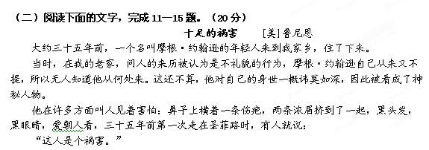
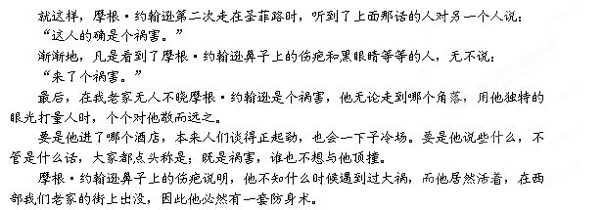
他从没说过这个伤疤是怎么来的，后来终于有人打听到了底细：在纽约时，一天晚上他与十个坏家伙干仗，其中一个一枪擦伤了他的鼻子，但摩根·约翰逊到头来却要了这十个人的性命。
此说从何人何处开始不得而知，但摩根·约翰逊从不否认，甚至说他杀的人增加到了二十个时也不否认。实际上，无论别人说他什么，摩根·约翰逊都不否认，总是闭着嘴，只管自己的事。
诸位，他在美国西部我的老家一住就是好些年，镇上要是来了客人，本地人常指着他说：
“这人是个祸害，一点不假。”
到摩根·约翰逊年近五十时，有人还见到他就发抖，一直要抖到见不着了。
后来，有一天摩根·约翰逊在大街上走，碰着一个叫“气喘病”的小老头跌跌撞撞从绿灯酒店出来。这家伙根本没什么了不起，不过是韦尔法诺河边的一个羊倌。
他害着气喘病，总是上气不接下气，所以得了“气喘病”的诨名。他年岁很大，个子很小，只是个微不足道的羊倌，谁也犯不着欺侮他。每月他到镇上来两趟，就为喝酒，从绿灯酒店跌跌撞撞出来那天，他是一个月里头一趟进城。
绿灯酒店卖的威士忌是烈性威士忌，一辈子从来没起过心干仗的人喝了酒常常会想与人干仗。不过，要说就烈到会使羊倌也想干仗，那当然还不至于，可偏偏这个气喘病就想。他看见摩根·约翰逊后，一把揪住摩根的衣服，踮起脚，冲着摩根问道：
“你是个祸害，对吗？“
看到这个情景的人全替老气喘病担心，以为摩根·约翰逊会一口气把他吞下去，嚼碎了又吐出来，可是摩根仅眨眨眼，说：
“怎么？”
“听说你是个祸害，”气喘病说，“今天我要把你的肚皮划开，看看里面藏了什么祸水。”
说着他敞开摩根的衣服，摸出把大折叠刀，打开来，要划破摩根·约翰逊的肚皮，平常他下厨房、剥羊皮和做诸如此类的事用的正是这把刀。
摩根·约翰逊没等他开膛，一看见亮出刀，马上转身一溜烟跑了。他没命的跑着，人人都说，那天他要不算飞毛腿，那就没谁算得上飞毛腿。
气喘病有了一把年纪，又醉醺醺，当然追不了几步。摩根·约翰逊却没有停，一直跑到了镇外很远很远。有人看到他往丹佛方向走，很可能一直走到了丹佛，因为从此以后他再没在我老家露过面。
这一来，说他是祸害的话没人相信了，而且，他也没有在纽约杀过十个人，连一个也没有杀过。至于鼻子上的伤口，有人说是因为摩根·约翰逊想挽一个女人的手，那女人把本厚厚的书顺手扔过去，砸破了他的鼻子。
这种传闻与他杀过十个人的传闻同样不可靠，但到现在为止，我老家的人个个都相信。
我爷爷常谈起摩根·约翰逊，认为这件事多多少少能说明人的天性。爷爷说，你可以把一个人说成好人，也可以把一个人就说成坏人，说多了，大家都会相信，即使最后事情的结果证明他不是好人或坏人，那也没有关系。
我爷爷说他也一直怀疑摩根·约翰逊不是祸害，但是如果你问他为什么不像老气喘病那样，证实他不是，爷爷就这样回答：
“这嘛——你知道，大家没把他说错的可能性同样存在。可能性是半对半，既然大家也许说对了，人人习惯了的说法我何必起心推翻呢？”
（选自上海社会科学院出版社《阴阳之间》，有删改）
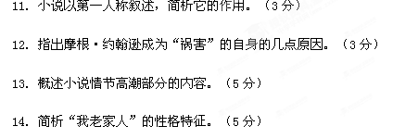
15．联系小说主题，写一段读后感。（5分）
三、古代诗文阅读（共37分，其中选择题每小题3分）
（一）阅读下面的文言文，完成16—20题（19分）
徐中山武宁王达与上比肩起军中而王东平强吴北定胜国燕赵中原齐鲁关陕古扼塞形胜之地皆兵不留行，而定开拓混一之功，十居八九。
王事上最忠谨。专征吴时，遣人诣京师请事，上手书劳王曰：“将军天性忠义，且沉毅善谋，端重有武。今所请事，率可便宜行。顾军中禀命，此贤臣事君之事，吾甚佳将军。然将在外，君不御，古之道也。继自今诸军中缓急，将军其便宜行，吾不中制。”
上尝召王饮，迨夜，强之醉，命内侍送旧内宿焉。旧内，上为吴王时所居也。中夜，王酒醒，问宿何地，内侍曰：“旧内也。”即起，趋丹陛下，北面再拜，三叩头乃出。上大悦。
方蹙元帝定西时，王阙其闱一角使逸去。常开平^{①}恚之曰：“昔人恨不得一当单于，今得之，奈何纵之？”王喟然曰：“元虽夷狄，然帝天下日久，今得之，能裂地封之乎？抑甘心之乎？皆不可，则不如纵之去之为得也。”开平意不惬，既罢军，先驰归，为上言故纵元主状，疑其心，上信之。比师还，至龙江，上命百官出都门郊迓^{②}。王称病卧舟中不起。上亲出郊劳，又坚卧不起。上乃入舟问王疾，王持上踵而泣，具道所以释元主状，上为释然。
按：中山王受命北征时，请曰：“臣虑进师之日，恐其北奔，将遗患于后，必发师追之。”上曰：“元起朔方，世祖始有中夏，气运之盛，理自当兴。彼气运既去，理固当衰。其成其败，俱系于天。纵其北归，天命厌绝，彼自渐尽，不必穷兵追之。但其出塞之后，即固守疆圉，防其侵扰尔。”由斯以观，我太祖神武不杀，庙算已定。中山之故纵，正其一遵指示。岂当时方略密授，开平殆未之闻耶？
（选自明·樊玉冲编著《智品》，有删节）
【注】①常开平：即常遇春，明朝开国大将。②迓：迎接。
16．对下列句子中加点词语的解释，不正确的一项是
A．方蹙元帝定西时 蹙：这里指“追赶”。
B．上尝召王饮，迨夜 迨：到。
C．元起朔方 朔方：西方。
D．庙算已定 庙：这里指“明太祖”。
17．下列各组句子中，加点词的意义和用法相同的一组是
A．且沉毅善谋 彼且奚适也
B．将军其便宜行 则尽其天年
C．三叩头乃出 乃欲引节，斯不亦远乎
D．由斯以观 斧斤以时入山林
18．下列对原文有关内容的赏析，不正确的一项是
A．徐达虽立有大功，但并不居功自傲、擅自行事，在征讨吴地时，他就派人请示朱元璋，表现出忠谨的性格特点。
B．朱元璋“手书劳王”，许便宜行事，在召饮时，灌醉徐达并送他到“旧内宿”，写出了朱元璋对徐达的信任和喜爱。
C．常开平向朱元璋告状说徐达故意放走元主，徐达因害怕不敢进京城，说明徐达虽忠谨皇帝，但不善处理同事关系。
D．从“按”来看，放走元主是朱元璋的既定方针，徐达冒着被同事误解的风险而放走元主，再一次表现了他的忠谨。
19. 用“/”给文章开头画波浪线的部分断句。（3分）
徐 中 山 武 宁 王 达 与 上 比 肩 起 军 中 而 王 东 平 强 吴 北 定 胜 国 燕 赵 中 原 齐 鲁 关 陕 古 扼 塞 形 胜 之 地 皆 兵 不 留行。
20. 把文中画线的句子译成现代汉语。（7分）
（1）元虽夷狄，然帝天下日久，今得之，能裂地封之乎？（4分）

（2）岂当时方略密授，开平殆未之闻耶？（3分）
（二）阅读下面这首古诗，完成21—22题。（6分）

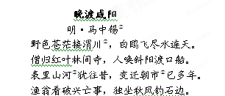
【注】①马中锡：成化己未年（1475）进士，屡次得罪权贵被革职。②渭川：即渭河。③表里山河：指有山河作为屏障，地势非常险要。④变迁朝市：指秦、汉、北朝、隋、唐等朝代都以此为京城，而今已成历史陈迹。
21．这首诗前两联写景有什么特点？（3分）

22．结合第三联内容，简析“渔翁”看破的“兴亡事”。（4分）

（三）阅读下面两段文字，完成23—24题。（6分）
子夏问孝。子曰：“色难。有事，弟子服其劳，有酒食，先生馔，曾是以为孝乎？”
《论语·为政》）
子路问于孔子曰：“有人于此，夙兴夜寐，耕耘树艺，手足胼胝，以养其亲，然而无孝之名，何也？”孔子曰：“意者身不敬与？辞不逊与？色不顺与？” （《荀子·子道》）
23．根据上面两段文字，概括孔子的孝道。（2分）
24．对孔子的这种孝道进行简要评析。（3分）
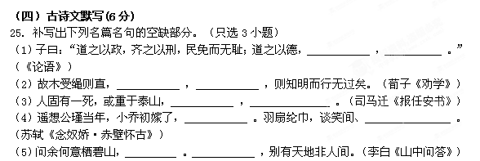四、作文（60分）
26．阅读下面的文字，根据要求作文。（60分）
助，是某报邀请的海内外新青年为来年写下的一个关键字。《现代汉语学习词典》释“助”为“帮助”“辅佐”，组词有“补助”“扶助”“互助”“借助”“救助”“捐助”“求助”“赞助”等。百度词典释“助”字义为：动词，形声字，形从力。助人要用力，故从力。
根据上述材料，以“助”为标题，写一篇不少于800字的文章。
【要求】①选准角度，明确立意。②除诗歌外，文体不限。③不得抄袭，不得套作。

